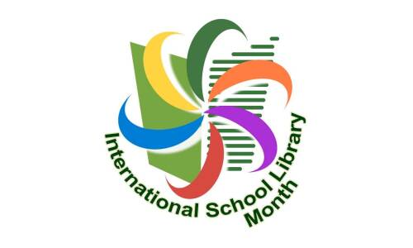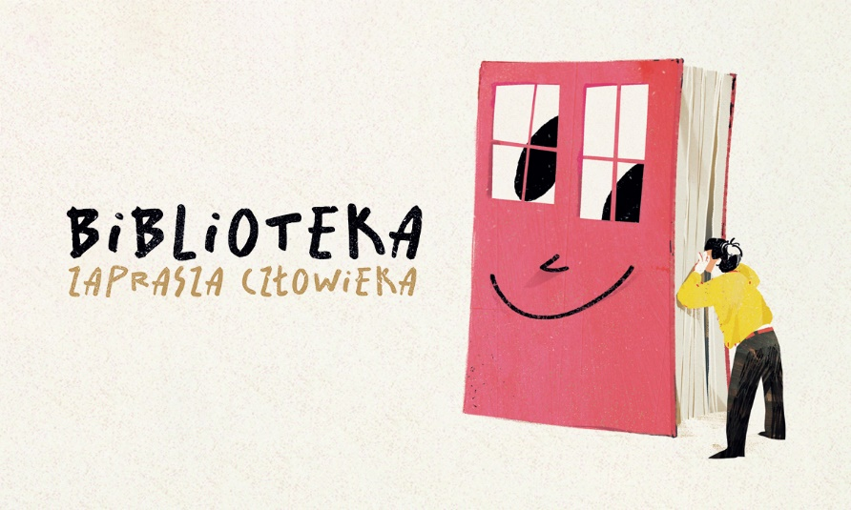W październiku obchodzimy

**Międzynarodowy Miesiąc**

**Bibliotek Szkolnych**,

**W tym roku tematem przewodnim jest :**

**„BIBLIOTEKA ZAPRASZA CZŁOWIEKA”**

Święto zostało ustanowione przez Międzynarodowe Stowarzyszenie Bibliotekarstwa Szkolnego (International Association of School Librarianship) w 1999 roku jako jeden dzień, a w 2008 roku obchody zostały wydłużone do całego października.

Od wielu lat nasza szkoła również obchodzi Międzynarodowy Miesiąc Bibliotek Szkolnych.

Zapraszamy jak każdego roku do wzięcia udziału w konkursach. Oto co przygotowaliśmy:

1. **Plebiscyt na ulubioną książkę** – zapraszam bardzo serdecznie wszystkich uczniów oraz nauczycieli do oddania głosu na swoją ukochaną książkę.
2. **Kiermasz Książki** – kiermasz organizowany w ramach współpracy z księgarnią internetową w Tuliszkowie.
3. **„Najpiękniejsze zakładki do książek” –** konkurs dla klas I-IV na wykonanie oryginalnej zakładki do książki.
4. **Laurka dla biblioteki** – oryginalne życzenia /wierszyk – technika dowolna
5. **„Czytam bo lubię!**”- **zdjęcie z książką** **lub zdjęcie swojej domowej biblioteczki** – konkurs dla wszystkich klas. Prace można wysyłać poprzez mobidziennik lub przynieść do biblioteki.
6. **Konkurs wiedzy czytelniczej – szczegóły wkrótce!**
7. **Warsztaty SCRAPBOOKING** dla chętnych uczniów kochających książki.

Wszystkie prace konkursowe należy składać w bibliotece szkolnej do dnia 31.10.2025. Czekają ciekawe nagrody!